**LAPORAN PEMBUATAN 3 APLIKASI**

**DASAR PEMROGRAMAN**



**DISUSUN OLEH:**

**EKO RACHMAT SATRIYO (2100018142)**

**KELAS C**

**PROGRAM STUDI TEKNIK INFORMATIKA**

**FAKULTAS TEKNOLOGI INDUSTRI**

**UNIVERSITAS AHMAD DAHLAN**

**DESEMBER 2021**

# Program Array 1 dimensi

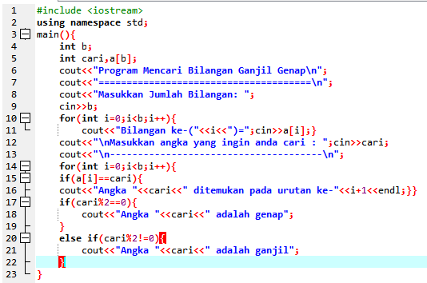

Menuliskan program

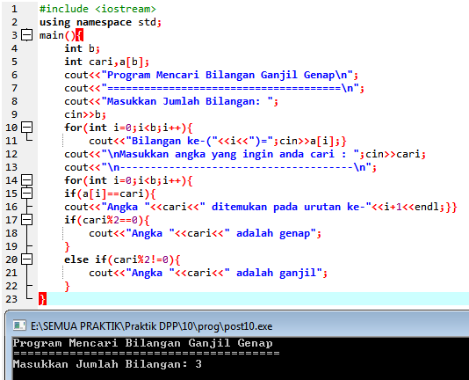

User memasukkan jumlah bilangan yang ingin diinputkan

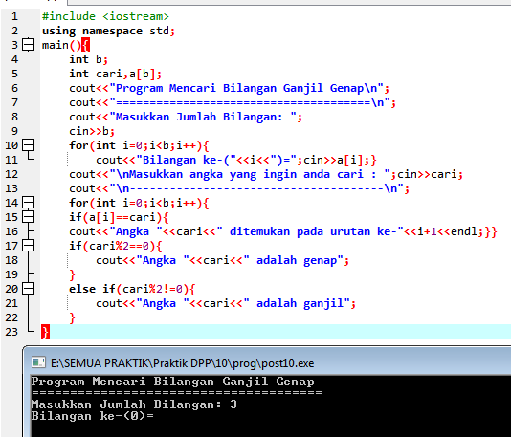

User mengisi nilai bilangan hingga ke b/baris 14(sesuai yang diinputkan tadi)

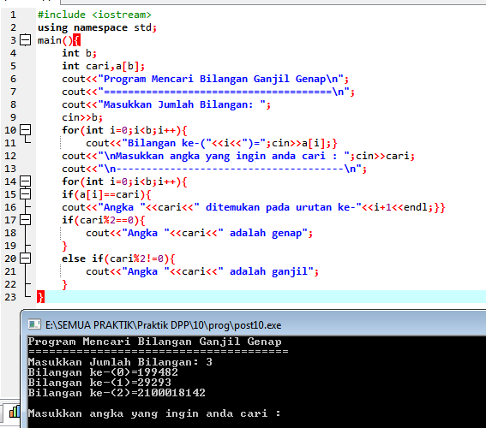

User memasukkan angka yang ingin dicari

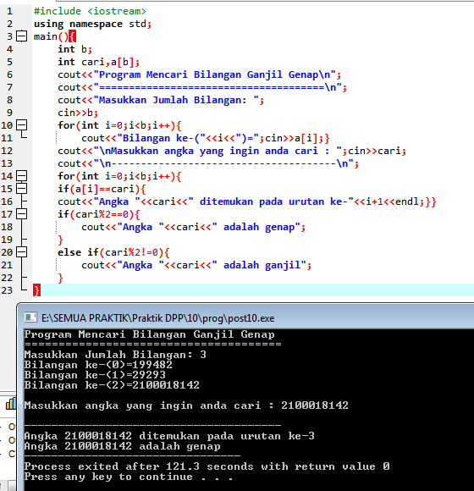

Hasil program

Ini menjelaskan walaupun index dari elemen array selalu dimulai dari 0,namun jumlah elemen tetap dimulai dari 1

Apabila dijelaskan,maka bilangan[3]={199482,29293,2100018142}

Kuning merah hijau=Index elemen

Angka 3 berperan sebagai jumlah elemen

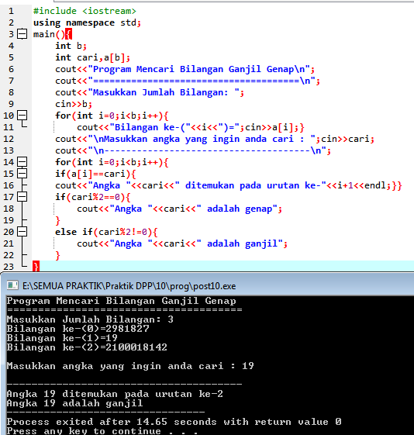

Beda inputan.

Untuk menentukan ganjil/genap dengan sisa bagi.Dijelaskan pada baris ke 17(apabila hasil bagi 2=0 maka genap) dan 20 (apabila hasil bagi 2 tidak =0 maka ganjil)

# Program Array 2 Dimensi

Menuliskan program

# 

Menuliskan program

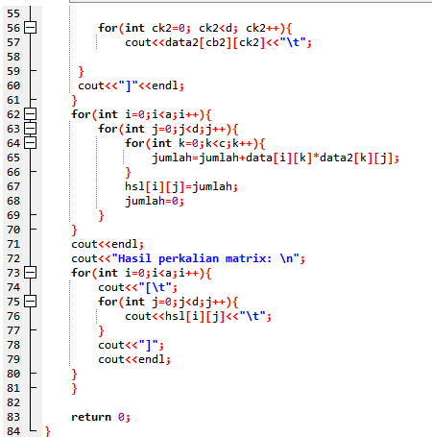

Menuliskan program

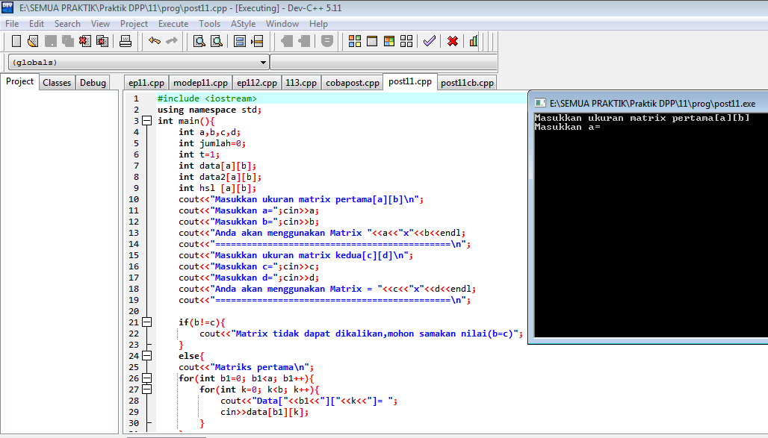

User memasukkan ukuran matrix

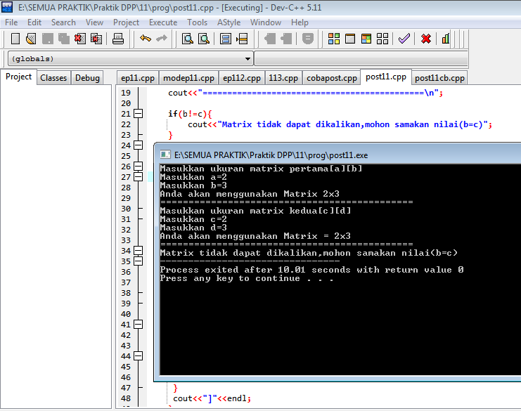

Apabila kolom2 tidak =baris 1,akan muncul seperti ini(lihat baris 21)karena sudah rumus apabila perkalian matrix kolom 2 **harus** =baris 1

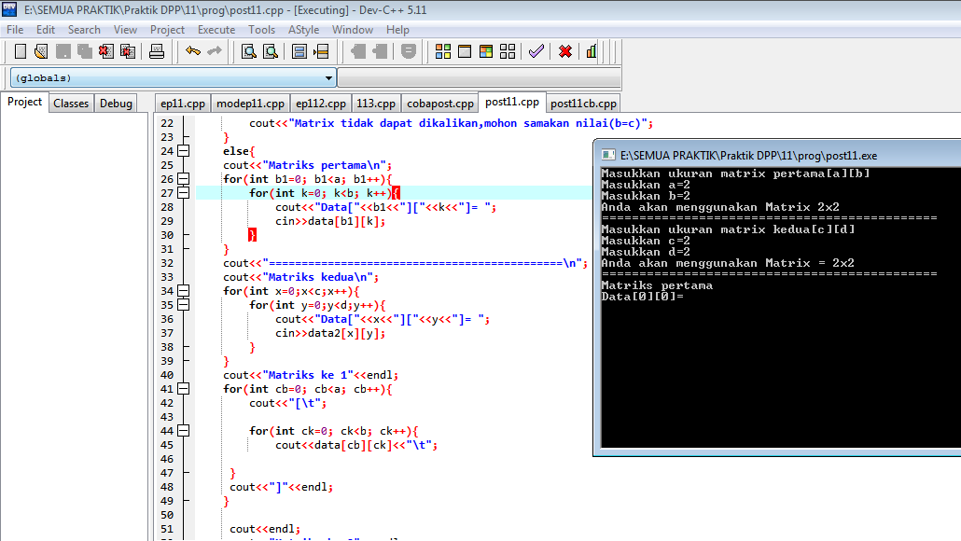

User memasukkan nilai matrix sebanyak nilai dari yang dimasukkan tadi

Karena terdapat perulangan pada baris 26 dan 33

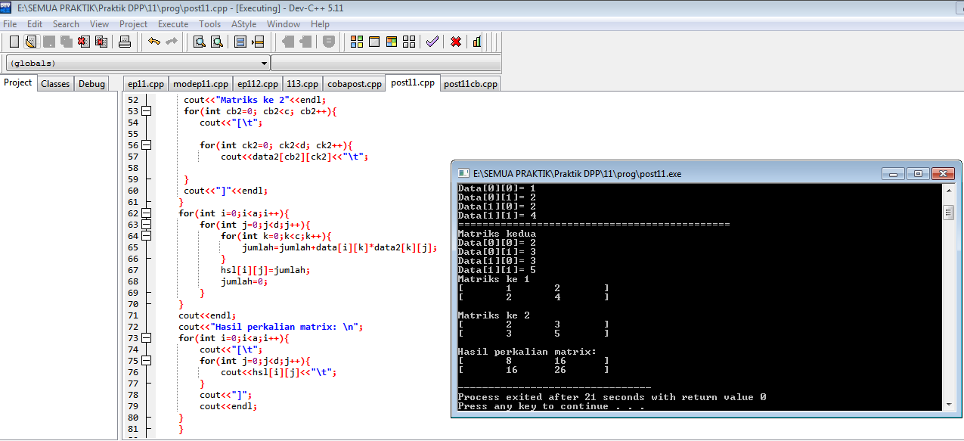

Hasil output program dan Hasil perkalian dengan operasi yang ditunjukkan pada baris 62

# Program Daftar Buku Dengan Struct

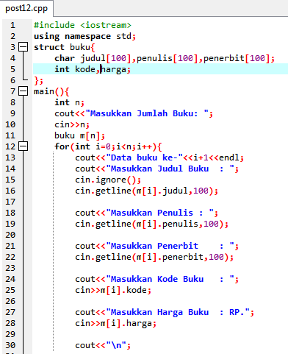

Struct untuk judul ,penulis,dan penerbit saya batasi hingga 100 karakter dengan tipe data char

Sedangkan kode dan harga tidak ada batasan

Pada bagian judul ,penulis,dan penerbit saya menggunakan cin.getline agar user bisa menambahkan spasi saat menginput

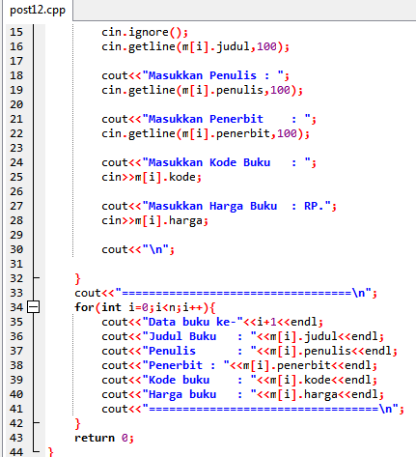

Menuliskan program

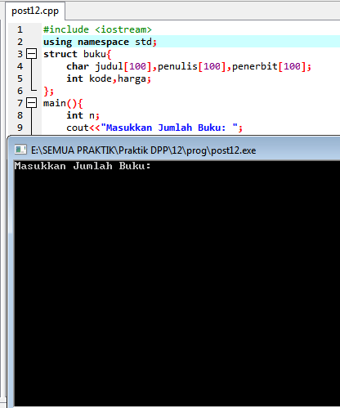

User memasukkan jumlah buku yang ingin didata

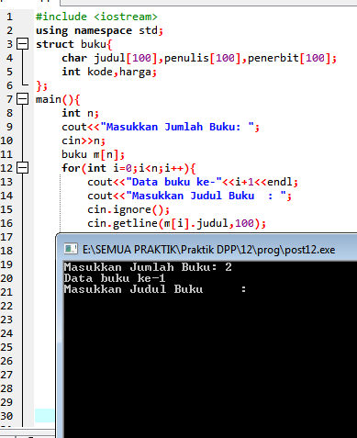

Pada baris 12 terdapat perulangan.User memasukkan data buku hingga ke n.Karena disini 2,maka saya mengisi data 2 buku

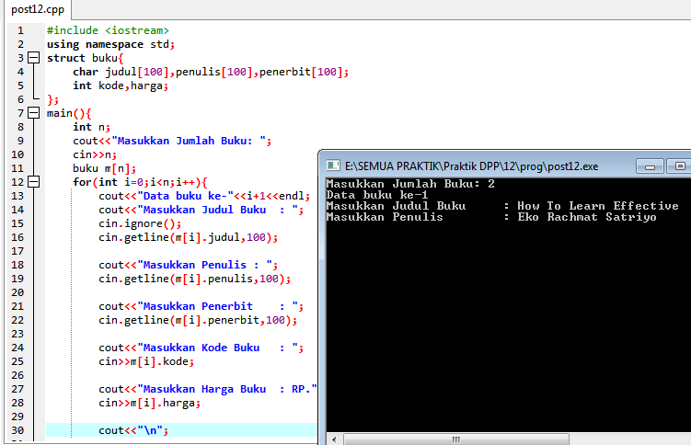

User memasukkan data buku(penulis,penerbit,kode,dan harga buku) hingga ke n

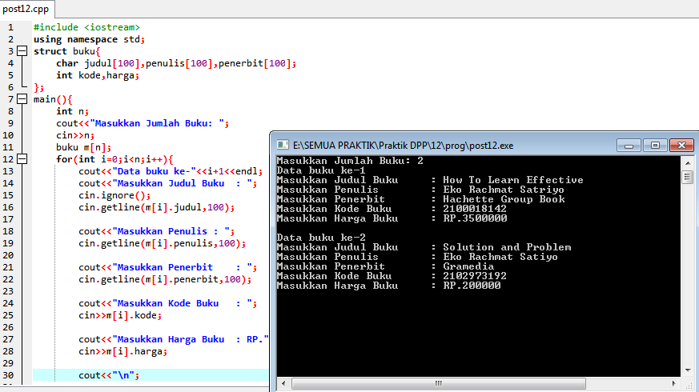

User memasukkan data ke 2

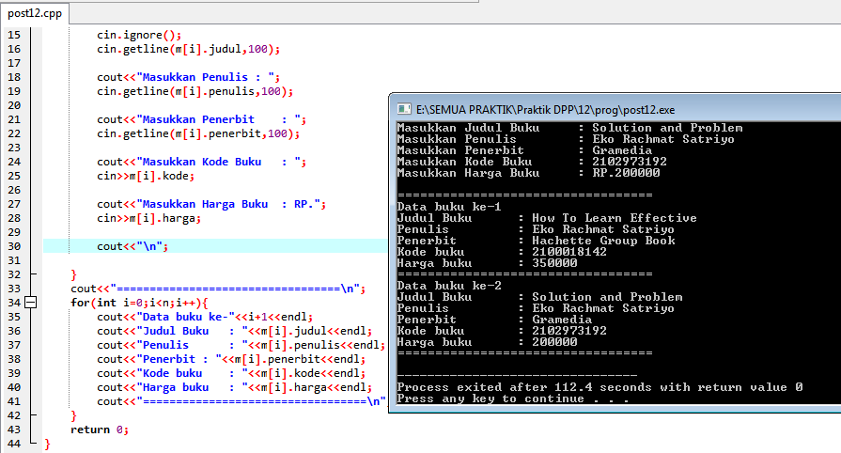

Hasil akhir data buku